TLAČOVÁ SPRÁVA

Košice, 22. december 2014

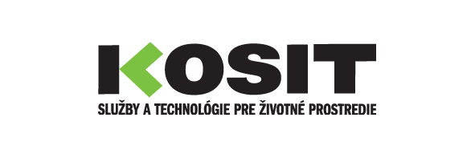
KOSIT neoddychuje - odvoz odpadov aj počas Štedrého dňa

Spoločnosť KOSIT a.s. a Mesto Košice informujú občanov mesta Košice, že počas vianočných sviatkov bude zber a odvoz odpadov zabezpečený podľa bežného harmonogramu na celom území mesta. Prosíme obyvateľov mesta, aby svoje autá neparkovali pred kontajnermi komunálnych odpadov čím by znemožnili prácu našich zamestnancov. Situácia v meste bude monitorovaná aj pojazdnými dispečermi, ktorí nahlásia aktuálny stav v Košiciach. Naše „lietajúce“ odpadové vozidlo bude k dispozícií aj tento rok v prípadoch, keď dôjde k zvýšenému preplneniu kontajnerov počas sviatkov.

Prevádzka zberných dvorov /Pri bitúnku 11, Jesenského 4, Popradská ul./ bude počas vianočných sviatkov zmenená nasledovne:

Dátum | Deň | Prevádzka
24.12.2014 | streda | zatvorené
25.12.2014 | štvrtok | zatvorené
26.12.2014 | piatok | zatvorené
27.12.2014 | sobota | Otvorené  08hod – 15:00hod
28.12.2014 | nedeľa | zatvorené
29.12.2014 | pondelok | Otvorené  09hod – 17:00hod
30.12.2014 | utorok | Otvorené  09hod – 17:00hod
31.1.2014 | streda | Otvorené  09hod – 17:00hod
1.1.2015 | štvrtok | zatvorené
2.1.2015 | piatok | 09hod – 17:00hod
3.1.2015 | sobota | 08hod – 15:00hod
4.1.2015 | nedeľa | zatvorené
5.1.2015 | pondelok | 09hod – 17:00hod
6.1.2015 | utorok | zatvorené

Prajeme Vám príjemné prežitie vianočných sviatkov a všetko najlepšie v roku 2015.

–––––––––––––––––––––––––––––Koniec tlačovej správy––––––––––––––––––––––––––––

Ing. Jana Končeková, Mgr. Roland Bánhegyi
telefón: 055 / 72 70 775
e-mail: roland@kosit-as.sk
KOSIT a.s.
Rastislavova 98
043 46 Košice

